**bel.ru**

**Мокрый снег с дождём и порывами ветра пройдёт в Белгородской области**

Сегодня, 16:27ОбществоФото: Бел.Ру

**3 января синоптики предсказывают ухудшение погоды в регионе. Ночью будет холодно, а днём возможна плюсовая температура и дожди, сообщили в МЧС.**

В понедельник, 3 января, в Белгородской области будет облачная погода. Ночью мороз будет достигать -15 °С, пройдёт небольшой снег. Днём ожидаются осадки в виде мокрого снега и дождя, местами сильные с порывами западного ветра до 16 метров в секунду. Температура при этом будет в пределах от трёх градусов мороза до двух градусов тепла.

В Белгороде ночью будет до 11 градусов мороза и без осадков. Утром при минус пяти пойдёт снег, который к обеду станет сильным. К вечеру сильно потеплеет, температура будет даже плюсовой, а вместо снежинок с неба будут падать капли дождя. Правда, немного.

В Старом Осколе в тёмное время суток обещают до 12 градусов ниже нуля. Днём сильный снег и снег с дождём и до +1 °С. В Новом Осколе и Валуйках тоже ночью морозно, а днём — сильные осадки и до двух градусов тепла.

<https://bel.ru/news/society/02-01-2022/mokryy-sneg-s-dozhdyom-i-poryvami-vetra-proydyot-v-belgorodskoy-oblasti>

**bel.kp.ru**

В Белгороде 1 января водитель «Лады» сбил вышедшего из-за остановки мужчину

Пешехода с травмами доставили в больницу

В первый день нового года в регионе произошло три ДТП с пострадавшими. В Белгороде около 19 часов 20 минут на улице Чичерина под колесами автомобиля пострадал пешеход. По предварительным данным, 31-летний водитель «Лады Приоры» не успел затормозить и сбил 37-летнего мужчину, который неожиданно вышел на дорогу из-за остановки. Пострадавшего с травмами доставили в больницу.

В Старом Осколе около одиннадцати дня 33-летний водитель «пятнадцатой», по предварительным данным, не уступил дорогу пешеходу и сбил 50-летнюю женщину. Она получила травмы.

Еще одна авария произошла около часа дня в Шебекино. По предварительным данным, 24-летний водитель «Форд Фокуса», двигаясь по улице Набережная, не выбрал безопасную скорость и не выдержал боковой интервал. В результате он столкнулся с ехавшим навстречу «Фольксваген Поло» под управлением 47-летнего мужчины.

- В ДТП пострадали пассажиры автомобиля «Фольксваген Поло» - 44-летняя женщина и 14-летняя девочка, - сообщили в пресс-службе УМВД России по Белгородской области.

Читайте на WWW.BEL.KP.RU: <https://www.bel.kp.ru/online/news/4577880/>

**bel.aif.ru**

# Под Белгородом в ДТП пострадала 14-летняя девочка

[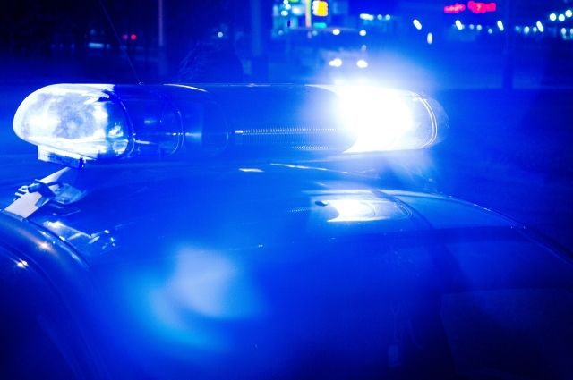](https://aif-s3.aif.ru/images/026/307/65a7bf33bf0858ccb790e4ae6ddad081.jpg)

[Росгвардия](http://rosgvard.ru/)

Белгород , 2 января - АиФ Белгород.

В Белгородской области в ДТП пострадала 14-летняя девочка, сообщили в пресс-службе УМВД по региону.

По данным ведомства, авария случилась 1 января в Шебекинском горокруге. Около 13 часов 24-летний парень за рулём Ford Focus ехал в районе дома №4 по улице Набережной в городе Шебекино. Водитель не выбрал безопасную скорость и боковой интервал. В итоге Ford влетел в Volkswagen Polo, который двигался по встречной полосе. За рулём Volkswagen находился 47-летний мужчина.

В результате ДТП травмы получили две пассажирки Volkswagen Polo: 14-летняя девочка и 44-летняя женщина.

<https://bel.aif.ru/incidents/dtp/pod_belgorodom_v_dtp_postradala_14-letnyaya_devochka>

**belgorod.bezformata.com**

# Сотрудники ГИМС рекомендуют быть бдительными во время зимнего отдыха

[[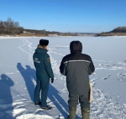](https://31.mchs.gov.ru/uploads/resize_cache/news/2021-12-30/sotrudniki-gims-rekomenduyut-byt-bditelnymi-vo-vremya-zimnego-otdyha_1640863250544639852__2000x2000.jpg)](https://31.mchs.gov.ru/uploads/resize_cache/news/2021-12-30/sotrudniki-gims-rekomenduyut-byt-bditelnymi-vo-vremya-zimnego-otdyha_1640863250544639852__2000x2000.jpg)

Фото: [31.mchs.gov.ru](https://31.mchs.gov.ru/)

[Скачать оригинал](https://31.mchs.gov.ru/uploads/resize_cache/news/2021-12-30/sotrudniki-gims-rekomenduyut-byt-bditelnymi-vo-vremya-zimnego-otdyha_1640863250544639852__2000x2000.jpg)

Новогодние праздники отличный повод для того чтобы отдохнуть от повседневных трудовых будней и заняться любимыми делами, на которые в виду сильной загруженности не было свободного времени. Для одних это отличная возможность остаться дома, в кругу семьи, и уделить внимание детям и пожилым родственникам. Для других – шанс оставить в стороне городскую суету и быт, уехав проводить время на свежем воздухе, наслаждаясь зимними пейзажами и попутно [занимаясь](https://belgorod.bezformata.com/word/zanimayas/3710/) рыбалкой.

Собираясь на долгожданный отдых, местные жители берут с собой все, что может помочь им провести предстоящее время с комфортом. В первую очередь это теплая одежда, еда и горячие напитки, а так же комплект рыболовного снаряжения. К сожалению как это часто бывает, в процессе организации и сборов очень легко забыть взять с собой средства первой необходимости на случай [возникновения](https://belgorod.bezformata.com/word/vozniknoveniya/2457/) чрезвычайно ситуации.

Даже самый крепкий на первый взгляд лед может оказаться неравномерным и от проделанных лунок стать еще более неустойчивым. Замерзшая поверхность может в любой момент треснуть под человеческим весом и нанести существенный вред здоровью и имуществу пострадавшего. В этой ситуации очень важно иметь при себе спасательный жилет, конец Александрова, аптечку первой помощи и крепкую веревку, чтобы предотвратить беду на самом начальном этапе.

Сотрудники государственной инспекции по маломерным судам Главного управления МЧС России по Белгородской области спешат напомнить жителям о важных требованиях безопасности, которые смогут помочь им предотвратить потенциальные происшествия и уберечь своих близких. В ходе ежедневных рейдов по берегам местных водоемов, инспекторы общаются с отдыхающими, рассказывая об основных мерах предосторожности и правилах поведения вблизи водных объектов. Занимаясь зимней рыбалкой, тщательно подбирайте место для организации своего досуга, изучите лед на наличие повреждений и трещин, составьте план эвакуации при возникновении чрезвычайной ситуации. Не отправляйтесь на отдых в одиночку. Очень важно подстраховать себя на случай беды, чтобы партнер по отдыху смог оказать первую помощь до приезда спасателей. После озвучивания необходимых рекомендаций, сотрудники МЧС раздали всем участникам мероприятия специальные памятки, где в полной мере можно найти ранее озвученную информацию:

- соблюдайте правила безопасности и поведения вблизи водных объектов, внимательно следите за изменениями климатической обстановки;

- будьте бдительны, выходя на лед, внимательно изучите выбранный водоем на наличие повреждений и трещин;

- не проделывайте на месте рыбалки большое количество отверстий, чтобы избежать дальнейшего разрушений льда;

- распределите нагрузку по площади, в месте, где вы организовали свой отдых, не допускайте массового скопления и передвижения людей по замерзшей поверхности.

**В случае возникновения чрезвычайной ситуации, немедленно сообщите об этом по телефону «**[**112**](https://belgorod.bezformata.com/word/112/104016/)**» или «**[**101**](https://belgorod.bezformata.com/word/101/856245/)**».**

<https://belgorod.bezformata.com/listnews/bit-bditelnimi-vo-vremya-zimnego/101212631/>

# Сотрудники пожарного надзора проводят профилактику среди владельцев автомобилей

[[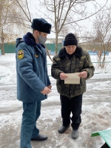](https://31.mchs.gov.ru/uploads/resize_cache/news/2021-12-30/sotrudniki-pozharnogo-nadzora-provodyat-profilaktiku-sredi-vladelcev-avtomobiley_1640863385843035607__2000x2000.jpg)](https://31.mchs.gov.ru/uploads/resize_cache/news/2021-12-30/sotrudniki-pozharnogo-nadzora-provodyat-profilaktiku-sredi-vladelcev-avtomobiley_1640863385843035607__2000x2000.jpg)

Фото: [31.mchs.gov.ru](https://31.mchs.gov.ru/)

[Скачать оригинал](https://31.mchs.gov.ru/uploads/resize_cache/news/2021-12-30/sotrudniki-pozharnogo-nadzora-provodyat-profilaktiku-sredi-vladelcev-avtomobiley_1640863385843035607__2000x2000.jpg)

В канун нового года многие семьи собирают свои вещи, [купленные](https://belgorod.bezformata.com/word/kuplennie/7918/) подарки и отправляются в долгую дорогу, чтобы провести предстоящие праздники вместе со своими дальними родственниками. Впереди лежит долгий путь, к которому нужно основательно подготовиться ведь как это часто бывает, ради близких людей приходится ехать далеко за пределы родного региона. За сборами всего необходимого для уютного застолья и хорошего настроения, в общей суматохе очень легко забыть жизненно важные средства первой необходимости и [безопасности](https://belgorod.bezformata.com/word/bezopasnosti/236/).

У каждого подготовленного водителя в личном транспорте должна находиться аптечка первой помощи и автомобильный огнетушитель на случай экстренной ситуации. Во время длительного движения по дороге никто не застрахован от различных рисков и происшествий. Основной задачей является сделать все возможное, чтобы минимизировать возможность возникновения пожароопасной ситуации, а так же уберечь себя и остальных пассажиров от угрозы жизни и здоровью.

Оказать неоценимую помощь в этом, берут на себя ответственность сотрудники надзорной деятельности и профилактической работы Главного управления МЧС России по Белгородской области. Осуществляя свою работу на территории региона, инспекторы проводят беседу с автолюбителями на тему пожарной безопасности и обращения с огнем. В ходе мероприятия в поселке Чернянка, были затронуты темы безопасного курения в автомобиле, наличия предметов оказания первой помощи и ликвидации возгорания при аварии, а так же своевременного, профессионального технического обслуживания транспортного средства. Для того чтобы закрепить в памяти озвученную информацию, сотрудники МЧС раздали всем участникам рейда специальные листовки, которые очень удобно хранить в машине как средство для проверки полученных знаний:

- соблюдайте правила пожарной безопасности и обращения с огнем, находясь за рулем, будьте внимательны и осмотрительны;

- своевременно осуществляйте техническое обслуживание транспортного средства, проводите качественный и профессиональный ремонт, используйте сезонную резину;

- обязательно имейте в салоне автомобиля аптечку первой помощи и огнетушитель, систематически проверяйте срок годности средств безопасности, а так же укомплектованность необходимыми медикаментами;

- при курении в салоне автомобиля используйте специальную огнеупорную пепельницу, не допускайте попадания пепла на обшивку, не выбрасывайте тлеющие сигареты, в окно, находясь в движении.

**Если вы стали свидетелем пожара, немедленно сообщите об этом по номеру телефона «**[**112**](https://belgorod.bezformata.com/word/112/104016/)**» или «**[**101**](https://belgorod.bezformata.com/word/101/856245/)**».**

<https://belgorod.bezformata.com/listnews/sotrudniki-pozharnogo-nadzora-provodyat/101212630/>

# Обеспечение пожарной безопасности в новогодние праздники

[[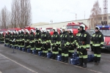](https://31.mchs.gov.ru/uploads/resize_cache/news/2021-12-30/obespechenie-pozharnoy-bezopasnosti-v-novogodnie-prazdniki_1640864293701276260__2000x2000.jpg)](https://31.mchs.gov.ru/uploads/resize_cache/news/2021-12-30/obespechenie-pozharnoy-bezopasnosti-v-novogodnie-prazdniki_1640864293701276260__2000x2000.jpg)

Фото: [31.mchs.gov.ru](https://31.mchs.gov.ru/)

[Скачать оригинал](https://31.mchs.gov.ru/uploads/resize_cache/news/2021-12-30/obespechenie-pozharnoy-bezopasnosti-v-novogodnie-prazdniki_1640864293701276260__2000x2000.jpg)

Во время новогодних [праздников](https://belgorod.bezformata.com/word/prazdnik/895/) в Белгородской области будет организована круглосуточная работа оперативного штаба Главного управления МЧС России по Белгородской области, в состав которого войдут представители оперативных служб и организаций, обеспечивающих условия жизнеобеспечения населения. Более 102 единиц техники и 350 человек личного состава МЧС России по Белгородской области будут участвовать в обеспечении безопасности гостей и жителей области во время праздников. Это пожарные, инспектора ГИМС и УНД, спасатели и водолазы. Кроме того, в этой работе примут участие около 1000 представителей добровольной пожарной охраны. Вопросы обеспечения пожарной безопасности Новогодних и Рождественских праздников являются наиболее актуальными в деятельности Главного управления в этот период года. Именно в это время наблюдается всплеск количества пожаров и числа погибших при них людей. Анализ причин и условий, способствующих такому развитию обстановки, показывает, что они прежде всего лежат в социальной плоскости. В частности, наиболее значимым обстоятельством, способствующем гибели людей в рассматриваемый период, является нахождение их в состоянии алкогольного опьянения. Крайне негативно на динамику пожаров влияют низкие температуры, что в свою очередь обуславливает усиленную эксплуатацию отопительных и электрических систем, которые во многих случаях находятся в ненадлежащем состоянии, а также применение нестандартных самодельных установок. Наибольшее количество пожаров происходит в сельской местности, в частном жилом секторе. Основными причинами пожаров по-прежнему остаются неосторожное обращение с огнем, алкогольное опьянение, нарушение правил устройства и эксплуатации электрооборудования и печей.

Сотрудники Главного управления МЧС России по Белгородской области напоминают жителям и гостям области, чтобы не омрачить праздник себе и окружающим, соблюдайте правила пожарной безопасности и безопасности на водных объектах. Не оставляйте без присмотра детей.

<https://belgorod.bezformata.com/listnews/bezopasnosti-v-novogodnie-prazdniki/101210471/>

**mchsrf.ru**

Сотрудники ГИМС рекомендуют быть бдительными во время зимнего отдыха

Новогодние праздники отличный повод для того чтобы отдохнуть от повседневных трудовых будней и заняться любимыми делами, на которые в виду сильной загруженности не было свободного времени. Для одних это отличная возможность остаться дома, в кругу семьи, и уделить внимание детям и пожилым родственникам. Для других – шанс оставить в стороне городскую суету и быт, уехав проводить время на свежем воздухе, наслаждаясь зимними пейзажами и попутно занимаясь рыбалкой.

Собираясь на долгожданный отдых, местные жители берут с собой все, что может помочь им провести предстоящее время с комфортом. В первую очередь это теплая одежда, еда и горячие напитки, а так же комплект рыболовного снаряжения. К сожалению как это часто бывает, в процессе организации и сборов очень легко забыть взять с собой средства первой необходимости на случай возникновения чрезвычайно ситуации.

Даже самый крепкий на первый взгляд лед может оказаться неравномерным и от проделанных лунок стать еще более неустойчивым. Замерзшая поверхность может в любой момент треснуть под человеческим весом и нанести существенный вред здоровью и имуществу пострадавшего. В этой ситуации очень важно иметь при себе спасательный жилет, конец Александрова, аптечку первой помощи и крепкую веревку, чтобы предотвратить беду на самом начальном этапе.

Сотрудники государственной инспекции по маломерным судам Главного управления [МЧС России по Белгородской области](http://mchsrf.ru/region/16.html) спешат напомнить жителям о важных требованиях безопасности, которые смогут помочь им предотвратить потенциальные происшествия и уберечь своих близких. В ходе ежедневных рейдов по берегам местных водоемов, инспекторы общаются с отдыхающими, рассказывая об основных мерах предосторожности и правилах поведения вблизи водных объектов. Занимаясь зимней рыбалкой, тщательно подбирайте место для организации своего досуга, изучите лед на наличие повреждений и трещин, составьте план эвакуации при возникновении чрезвычайной ситуации. Не отправляйтесь на отдых в одиночку. Очень важно подстраховать себя на случай беды, чтобы партнер по отдыху смог оказать первую помощь до приезда спасателей. После озвучивания необходимых рекомендаций, сотрудники [МЧС](http://mchsrf.ru/) раздали всем участникам мероприятия специальные памятки, где в полной мере можно найти ранее озвученную информацию:

- соблюдайте правила безопасности и поведения вблизи водных объектов, внимательно следите за изменениями климатической обстановки;

- будьте бдительны, выходя на лед, внимательно изучите выбранный водоем на наличие повреждений и трещин;

- не проделывайте на месте рыбалки большое количество отверстий, чтобы избежать дальнейшего разрушений льда;

- распределите нагрузку по площади, в месте, где вы организовали свой отдых, не допускайте массового скопления и передвижения людей по замерзшей поверхности.

В случае возникновения чрезвычайной ситуации, немедленно сообщите об этом по телефону «112» или «101».

<https://mchsrf.ru/news/760988-sotrudniki-gims-rekomenduyut-byit-bditelnyimi-vo-vremya-zimnego-otdyiha.html>

Сотрудники пожарного надзора проводят профилактику среди владельцев автомобилей

В канун нового года многие семьи собирают свои вещи, купленные подарки и отправляются в долгую дорогу, чтобы провести предстоящие праздники вместе со своими дальними родственниками. Впереди лежит долгий путь, к которому нужно основательно подготовиться ведь как это часто бывает, ради близких людей приходится ехать далеко за пределы родного региона. За сборами всего необходимого для уютного застолья и хорошего настроения, в общей суматохе очень легко забыть жизненно важные средства первой необходимости и безопасности.

У каждого подготовленного водителя в личном транспорте должна находиться аптечка первой помощи и автомобильный огнетушитель на случай экстренной ситуации. Во время длительного движения по дороге никто не застрахован от различных рисков и происшествий. Основной задачей является сделать все возможное, чтобы минимизировать возможность возникновения пожароопасной ситуации, а так же уберечь себя и остальных пассажиров от угрозы жизни и здоровью.

Оказать неоценимую помощь в этом, берут на себя ответственность сотрудники надзорной деятельности и профилактической работы Главного управления [МЧС России по Белгородской области](http://mchsrf.ru/region/16.html). Осуществляя свою работу на территории региона, инспекторы проводят беседу с автолюбителями на тему пожарной безопасности и обращения с огнем. В ходе мероприятия в поселке Чернянка, были затронуты темы безопасного курения в автомобиле, наличия предметов оказания первой помощи и ликвидации возгорания при аварии, а так же своевременного, профессионального технического обслуживания транспортного средства. Для того чтобы закрепить в памяти озвученную информацию, сотрудники [МЧС](http://mchsrf.ru/) раздали всем участникам рейда специальные листовки, которые очень удобно хранить в машине как средство для проверки полученных знаний:

- соблюдайте правила пожарной безопасности и обращения с огнем, находясь за рулем, будьте внимательны и осмотрительны;

- своевременно осуществляйте техническое обслуживание транспортного средства, проводите качественный и профессиональный ремонт, используйте сезонную резину;

- обязательно имейте в салоне автомобиля аптечку первой помощи и огнетушитель, систематически проверяйте срок годности средств безопасности, а так же укомплектованность необходимыми медикаментами;

- при курении в салоне автомобиля используйте специальную огнеупорную пепельницу, не допускайте попадания пепла на обшивку, не выбрасывайте тлеющие сигареты, в окно, находясь в движении.

Если вы стали свидетелем пожара, немедленно сообщите об этом по номеру телефона «112» или «101».

<https://mchsrf.ru/news/761015-sotrudniki-pojarnogo-nadzora-provodyat-profilaktiku-sredi-vladeltsev-avtomobiley.html>

Обеспечение пожарной безопасности в новогодние праздники

Во время новогодних праздников в Белгородской области будет организована круглосуточная работа оперативного штаба Главного управления [МЧС России по Белгородской области](http://mchsrf.ru/region/16.html), в состав которого войдут представители оперативных служб и организаций, обеспечивающих условия жизнеобеспечения населения. Более 102 единиц техники и 350 человек личного состава [МЧС России по Белгородской области](http://mchsrf.ru/region/16.html) будут участвовать в обеспечении безопасности гостей и жителей области во время праздников. Это пожарные, инспектора ГИМС и УНД, спасатели и водолазы. Кроме того, в этой работе примут участие около 1000 представителей добровольной пожарной охраны. Вопросы обеспечения пожарной безопасности Новогодних и Рождественских праздников являются наиболее актуальными в деятельности Главного управления в этот период года. Именно в это время наблюдается всплеск количества пожаров и числа погибших при них людей. Анализ причин и условий, способствующих такому развитию обстановки, показывает, что они прежде всего лежат в социальной плоскости. В частности, наиболее значимым обстоятельством, способствующем гибели людей в рассматриваемый период, является нахождение их в состоянии алкогольного опьянения. Крайне негативно на динамику пожаров влияют низкие температуры, что в свою очередь обуславливает усиленную эксплуатацию отопительных и электрических систем, которые во многих случаях находятся в ненадлежащем состоянии, а также применение нестандартных самодельных установок. Наибольшее количество пожаров происходит в сельской местности, в частном жилом секторе. Основными причинами пожаров по-прежнему остаются неосторожное обращение с огнем, алкогольное опьянение, нарушение правил устройства и эксплуатации электрооборудования и печей.

Сотрудники Главного управления [МЧС России по Белгородской области](http://mchsrf.ru/region/16.html) напоминают жителям и гостям области, чтобы не омрачить праздник себе и окружающим, соблюдайте правила пожарной безопасности и безопасности на водных объектах. Не оставляйте без присмотра детей.

<https://mchsrf.ru/news/760973-obespechenie-pojarnoy-bezopasnosti-v-novogodnie-prazdniki.html>

**31.мвд.рф**

Информация о ДТП на территории Белгородской области

Сегодня 09:00

1 января на территории области совершено 3 дорожно-транспортных происшествия, в результате которых 4 человека получили телесные повреждения.

Виды ДТП:

- наезд на пешехода - 2;

- столкновение - 1.

Старооскольский городской округ:

По предварительным данным, около 11 часов 00 минут 33-летний водитель, управляя автомобилем «Ваз 21150», двигаясь в районе дома № 32 на проспекте Комсомольский мкр. «Интернациональный», не предоставил преимущества в движении, совершил наезд на 50-летнюю женщину, переходившую проезжую часть дороги по нерегулируемому пешеходному переходу. В результате ДТП пешеход получила телесные повреждения и была доставлена в медицинское учреждение.

Шебекинский городской округ:

По предварительным данным, около 13 часов 00 минут 24-летний водитель, управляя автомобилем «Форд Фокус», двигаясь в районе дома № 4 на ул. Набережная г. Шебекино, не выбрал безопасную скорость движения и безопасный боковой интервал, совершил столкновение с двигавшимся во встречном направлении автомобилем «Фольксваген Поло» под управлением 47-летнего водителя. В результате ДТП пассажиры автомобиля «Фольксваген Поло»: 44-летняя женщина и 14-летняя девочка получили телесные повреждения.

г. Белгород:

По предварительным данным, около 19 часов 20 минут 31-летний водитель, управляя автомобилем «Лада Приора», двигаясь по ул. Чичерина, в районе дома № 52«а» совершил наезд на 37-летнего мужчину, вышедшего неожиданно на проезжую часть дороги с остановки общественного транспорта. В результате ДТП пешеход получил телесные повреждения и был доставлен в медицинское учреждение.

<https://31.мвд.рф/news/item/27780454/>

**гибдд.рф**

## Информация о ДТП на дорогах Белгородской области

Январь, 02  09:00

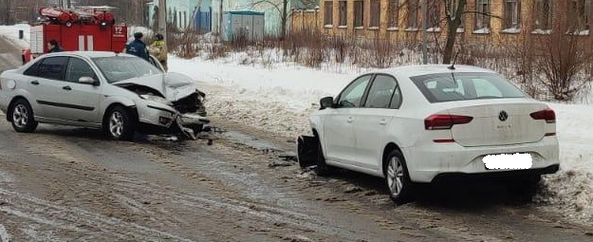

1 января на территории области совершено 3 дорожно-транспортных происшествия, в результате которых 4 человека получили телесные повреждения.

**Виды ДТП:**

- наезд на пешехода - 2;

- столкновение - 1.

**Старооскольский городской округ:**

По предварительным данным, около 11 часов 00 минут 33-летний водитель, управляя автомобилем «Ваз 21150», двигаясь в районе дома № 32, на проспекте «Комсомольский», мкр. «Интернациональный», не предоставил преимущества в движении, совершил наезд на 50-летнюю женщину, переходившую проезжую часть дороги по нерегулируемому пешеходному переходу. В результате ДТП пешеход получила телесные повреждения и была доставлена в медицинское учреждение.

**Шебекинский городской округ:**

По предварительным данным, около 13 часов 00 минут 24-летний водитель, управляя автомобилем «Форд Фокус», двигаясь в районе дома № 4 на ул. Набережная г. Шебекино, не выбрал безопасную скорость движения и безопасный боковой интервал, совершил столкновение с двигавшимся во встречном направлении автомобилем «Фольксваген Поло» под управлением 47-летнего водителя. В результате ДТП пассажиры автомобиля «Фольксваген Поло»: 44-летняя женщина и 14-летняя девочка получили телесные повреждения.

**г. Белгород:**

По предварительным данным, около 19 часов 20 минут 31-летний водитель, управляя автомобилем «Лада Приора», двигаясь по ул. Чичерина, в районе дома № 52«а» совершил наезд на 37-летнего мужчину, вышедшего неожиданно на проезжую часть дороги с остановки общественного транспорта. В результате ДТП пешеход получил телесные повреждения и был доставлен в медицинское учреждение.

<https://гибдд.рф/r/31/news/item/27779395>

**oskol.city**

# Погода в Старом Осколе 3 января

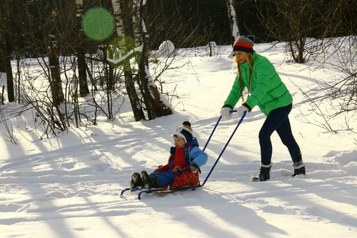

Фото:pexels.com

В понедельник, 3 января в Старом Осколе ожидаются температурные перепады. от - 13 до +2. Подробнее рассказали синоптики Gismeteo.

Ночью и до утра температура воздуха будет низкой. Около -10.

В полдень -8. Днём до -51. К вечеру потеплеет до +2. Возможен снег с дождём.

Возможен гололёд.  
Источник: <https://oskol.city/news/in-stary-oskol-and-region/81936/>

**val-zvezda31.ru**

# Компания Белгородэнерго напомнила о правилах электробезопасности в новогодние праздники*

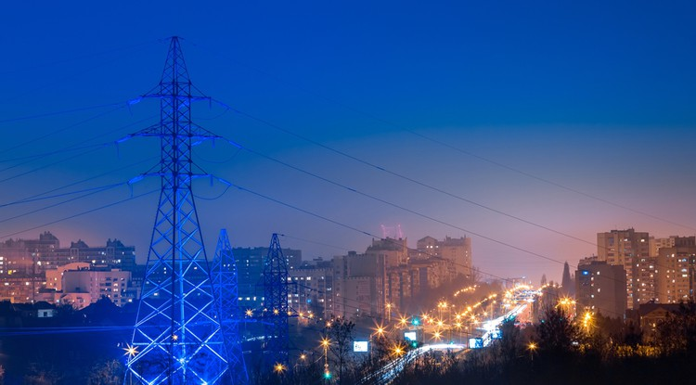Фото: Пресс-служба «Россети Центр Белгородэнерго»

Праздник должен быть безопасным!

**Тематика**

Компании

**Категория**

Новость

Филиал ПАО «Россети Центр» — «Белгородэнерго» напомнило несколько простых правил, которые сделают праздники спокойными и безопасными.

## Линии электропередачи и трансформаторные подстанции

· Не приближайтесь к провисшим, оборванным проводам и лежащим на проводах деревьям. Они могут быть под напряжением. Будьте осторожны!

· Если вы заметили оборванный провод, организуйте охрану места повреждения в радиусе**8 – 10 метров** и сообщите о случившемся по телефону круглосуточной прямой линии энергетиков**8–800–220–0–220.**

· Не приближайтесь к подстанциям и ЛЭП, не заходите на территорию огороженных энергообъектов.

· Не пытайтесь самостоятельно устранить неисправность в электрических сетях. Это опасно для жизни!

· Не запускайте под ЛЭП фейерверки! Если провод оборвется, можно получить серьезную электротравму.

## Ёлочные гирлянды

· Чтобы новогодняя растяжка не стала причиной несчастного случая, необходимо проверить изоляцию проводов.

· Не перегружайте сеть! Для дома подойдут гирлянды, в которых не больше полусотни огней, в одну розетку включайте не больше 3. Общая мощность лампочек во избежание перегрева не должна превышать 65 Вт.

· Не ремонтируйте гирлянду, включенную в сеть, не натягивайте и не сгибайте провода, не прячьте их за металлическими трубами и радиаторами отопления.

· Не оставляйте работающие гирлянды в пустом помещении или на ночь. Не помещайте их в стеклянные ёмкости, как бы красиво это ни смотрелось.

<https://val-zvezda31.ru/novosti/7985.html>